福建师范大学软件学院2015级
软件工程专业
软件体系结构与设计模式实验报告

实验名称：开闭原则与里氏代换原则综合训练
姓 名： 黄劲
学 号： 123012015058

日期: 2018年3月 21 日

- 实验目的
加深对开闭原则与里氏代换原则的理解（如果你能用配置文件，建议用配置文件解决。）
- 实验要求
- 实验原理
- 实验内容和分析
、问题(一)“长方形和正方形“。
试写一个求面积与周长的解决方案，要求画UML图并编程实现，并体现出开闭原则与里氏代换原则。

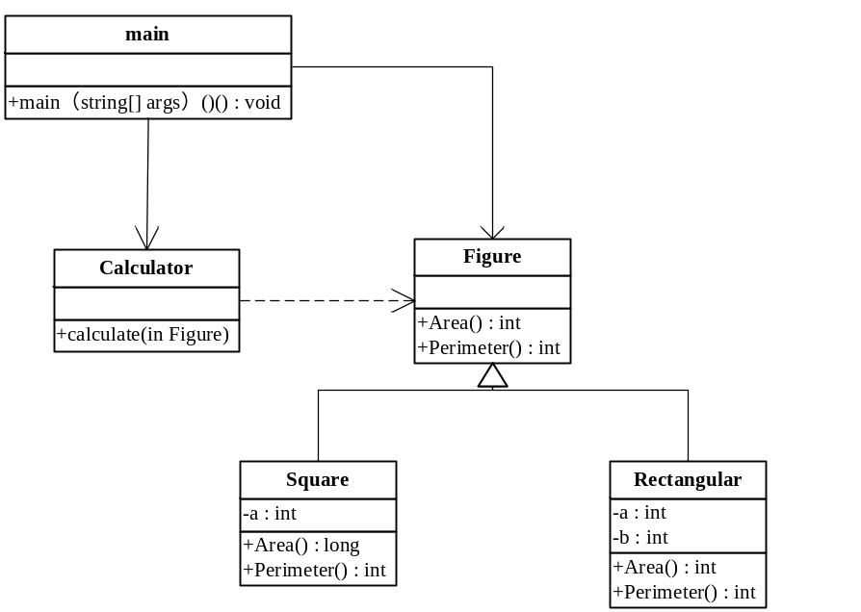
using System;
namespace 长方形与正方形
{
class Figure
{
public Figure()
{
}
public virtual int Area()
{
return 0;
}
public virtual int Perimeter()
{
return 0;
}
}
class Rectangle : Figure
{
private int a;
private int b;
public Rectangle(int _a = 0, int _b = 0)
{
a = _a;
b = _b;
}
public override int Area()
{
Console.WriteLine("Rectangle 的面积：");
return a * b;
}
public override int Perimeter()
{
Console.WriteLine("Rectangle 的周长：");
return 2 * (a + b);
}
}
class Square : Figure
{
private int a;
public Square(int _a = 0)
{
a = _a;
}
public override int Area()
{
Console.WriteLine("Square 的面积：");
return a * a;
}
public override int Perimeter()
{
Console.WriteLine("Square 的周长：");
return 4 * a;
}
}
class Calculator
{
public void calculate(Figure sh)
{
int a = sh.Area();
Console.WriteLine(a);
int p = sh.Perimeter();
Console.WriteLine(p);
}
}
class main
{

static void Main(string[] args)
{
Calculator c = new Calculator();
Rectangle r = new Rectangle(10, 7);
Square s = new Square(10);
c.calculate(r);
c.calculate(s);
Console.ReadKey();
}
}
}

问题(二)“士兵用枪杀敌”UML图理解与编程实现
（１）CS游戏中的枪械类图
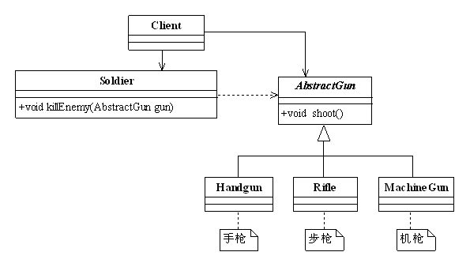
（２）如果我们有一个玩具手枪，该如何定义呢？先在上图增加一个类ToyGun，然后继承于AbstractGun类

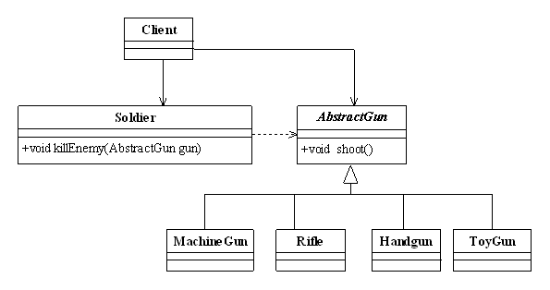

namespace 士兵用枪杀敌
{
public class Soldier
{
public void killEnemy(AbstractGun gun)
{
Console.Write("士兵要杀敌了!");
gun.shoot();
}
}
public class AbstractGun
{
public virtual void shoot()
{
Console.Write("士兵开枪射击");
}
}
public class MachineGun : AbstractGun
{
public override void shoot()
{
Console.Write("士兵使用机枪射击");
}
}
public class Rifle : AbstractGun
{
public override void shoot()
{
Console.Write("士兵使用步枪射击");
}
}
public class HandGun : AbstractGun
{
public override void shoot()
{
Console.Write("士兵使用手枪射击");
}
}
public class ToyGun : AbstractGun
{
public override void shoot()
{
Console.Write("士兵使用玩具枪射击");
}
}

class client
{
static void Main(string[] args)
{
Soldier Tom = new Soldier( );
Rifle ak47 = new Rifle();
Tom.killEnemy(ak47);
Console.ReadKey();
}
}
}

